**Résultats préliminaires de la première étude comparative**

**européenne des politiques en matière de cancer du poumon**

**La Belgique plutôt bonne élève**

* Le cancer du poumon est la première cause de mortalité par cancer en Europe. Avec plus de **8000 cas de cancers du poumon** par an[1] et plus de **6600 décès** par an[2], le taux d’incidence et de mortalité en Belgique est proportionnellement **plus élevé** que la moyenne européenne[3].
* L’étude comparative montre que la Belgique peut **se féliciter de sa lutte anti-tabac intensive** ; le tabac étant la **première cause de cancer du poumon**. Autres bons résultats, **l’inclusion des principales associations de patients** dans l’élaboration de recommandations ainsi que l’existence d’un registre du cancer précis et qualitatif.
* Dans notre pays, les patients sont bien pris en charge. Ils ont la chance d’avoir **accès rapidement aux dernières innovations telle l’immunothérapie et à des analyses moléculaires de précision**. Ils sont également **remboursés** pour ces traitements et analyses.
* Là où le bât blesse chez nous, c’est au niveau **du soutien psychologique**. Notre pays obtient un piètre score de 0/2.

Bruxelles, le 3/12/2018 - En Europe, les chiffres de prévalence et de mortalité du cancer du poumon font froid dans le dos. Le cancer du poumon est la première cause de mortalité par cancer. L’Organisation Mondiale de la Santé (OMS) estime que près de 388.000 européens mourront du cancer du poumon en 2018. La Belgique n’est pas en reste. Les taux d’incidence et de mortalité dépassent largement la moyenne européenne (respectivement 44/100.000 vs 32,9/100.000 et 27,1/100.000 vs 23,5/100.0003). Dans notre pays, on compte 8369 cas de cancers du poumon chaque année (12% de tous les cancers confondus)1. Et même si la survie à 5 ans augmente (17% des patients sont encore en vie après 5 ans1), elle est encore très faible par rapport à d’autres cancers (90% dans le cancer sein, 95% dans le cancer de la prostate)[4]. Face à ces chiffres sombres, The Economist en collaboration avec le laboratoire MSD se sont penchés sur les différentes politiques de santé de 13 pays européens dont la Belgique. L’objectif ? Partager les bonnes pratiques de 13 pays européens et dégager des recommandations pour améliorer les résultats.

**Les points forts**

La Belgique est dans les premiers de classe concernant la prévention anti-tabac avec l’existence de programmes et d’une agence de lutte anti-tabac, une interdiction de publicité promouvant le tabac, un législation régulant l’e-cigarette et le tabac dans les espaces publiques et sur les paquets. Pour rappel, le tabac est la première cause de cancer de poumon (85% lui sont attribués). Elle obtient aussi une belle première place (ex-aequo) pour intégrer pleinement les associations de patients dans les évaluations nationales de la maladie et l’élaboration de recommandations et de politiques. Autres gros points forts dans notre pays : l’accès aux analyses moléculaires et aux derniers traitements de pointe pour une médecine personnalisée et de précision. Dernier beau score : il existe un registre du cancer de qualité. « *On note que les pays nordiques sont généralement plus performants mais la Belgique n’a pas à rougir de la plupart de ses résultats. Le cancer du poumon est pris au sérieux dans votre pays où tant la prévalence que le taux de mortalité sont plus élevés que la moyenne européenne.. Sur les quelques points où nous avons constaté de grosses faiblesses, nous comptons proposer des pistes de réflexion aux autorités compétentes* », explique Alan Lovell, responsable de l’étude comparative pour The Economist Intelligence Unit.

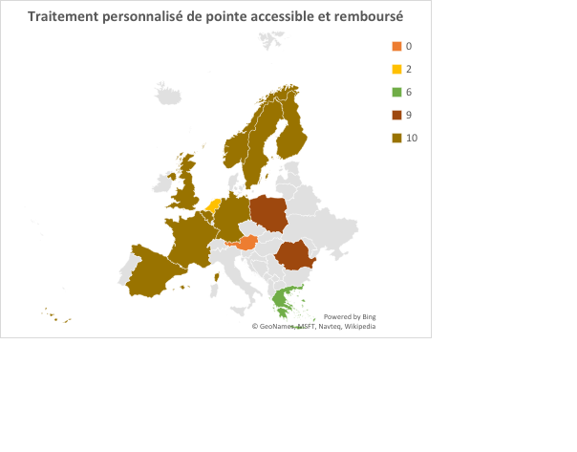

**Les points d’amélioration**

Le premier carton rouge se situe au niveau psychologique. Les recommandations dans le cancer du poumon n'incluent pas d'évaluation psychologique ni le fardeau psychologique de ce cancer pourtant dévastateur. Bien que cela soit mentionné dans le plan national de lutte contre le cancer, il n’existe aucune voie de référence dans les lignes directrices. « *Outre le besoin de soutien psychologique du patient pendant tout son parcours médical, il est aujourd’hui également important d’adresser l’aspect psychologique ‘après-cancer’; les dernières avancées thérapeutiques amènent aujourd’hui certains patients qui ont vu la mort de près à devoir retrouver une vie ‘normale’ quelques mois après leur traitement. Le choc psychologique vécu s’apparente généralement à un véritable traumatisme* », explique Alan Lovell. Autre gros point faible de la Belgique, le dépistage mais comme tous les autres pays européens de l’étude! Aucun programme de dépistage n’est prévu dans le cancer du poumon. Et Alan Lovell de conclure : « *Il y a cependant une volonté des autorités belges à prendre ce point en main et tant mieux car plus un cancer est détecté tardivement, plus les chances de survie s’amenuisent. Or, 70% des cancers du poumon sont découverts à un stade avancé (stade III ou IV). Au stade IV, le taux de survie à 5 ans diminue considérablement pour atteindre 1%[5]. Nous recommandons vivement aux autorités compétentes de rendre plus rapide le processus d’orientation vers une deuxième ou troisième ligne de soins afin de dépister le cancer plus vite et augmenter les chances de survie du patient*. »

**Pour toute demande presse, veuillez-vous adresser à :**

Pride/ Aurélie Coeckelbergh : [aurelie.coeckelbergh@pr-ide.be](mailto:aurelie.coeckelbergh@pr-ide.be) - 0479 261 613

Pride/ Margot Chapelle : [margot.chapelle@pr-ide.be](mailto:margot.chapelle@pr-ide.be) – 0477 26 20 78

1. Belgian Cancer Register: Cancer Fact Sheet Lung Cancer, Belgium 2016.
2. Eurostat 2016: https://ec.europa.eu/eurostat/documents/2995521/7150006/3-03022016-BP-FR.pdf/20b8c86b-e26b-4a75-9f3d-f8212aacb75b
3. WHO, Globocan, 2018, <https://gco.iarc.fr/databases.php>
4. Belgian Cancer Register: Cancer Fact Sheet Prostate Cancer, Belgium 2016
5. Belgian Cancer Registry, Cancer Burden in Belgium (2004-2013)